基于MAVROS的无人机控制实验

实验背景
MAVROS是一个ROS（机器人操作系统）包，它提供了一个MAVLink协议的封装，使得ROS能够与PX4飞行控制软件进行通信。通过MAVROS，开发者可以在ROS环境中控制无人机，获取传感器数据，并实现自动化任务。MAVROS使得无人机的控制和数据处理变得更加灵活和高效

实验目的
通过本实验，参与者将学习如何利用MAVROS进行无人机的控制和数据处理，以提高无人机操作的灵活性和效率。

实验环境
序号 | 软件环境 | 硬件环境
序号 | 软件环境 | 名称 | 数量(个)
1 | Windows 10及以上版本 | 笔记本/台式电脑^{①} | 1
2 | RflySim工具链 | 多旋翼硬件在环仿真套装^{②} | 1
- ：安装方式请见： https://rflysim.com/doc/zh/HowToInstall.pdf
- ：详细说明文档请见：https://rflysim.com/doc/zh/B/1.1HILs.html

实验效果
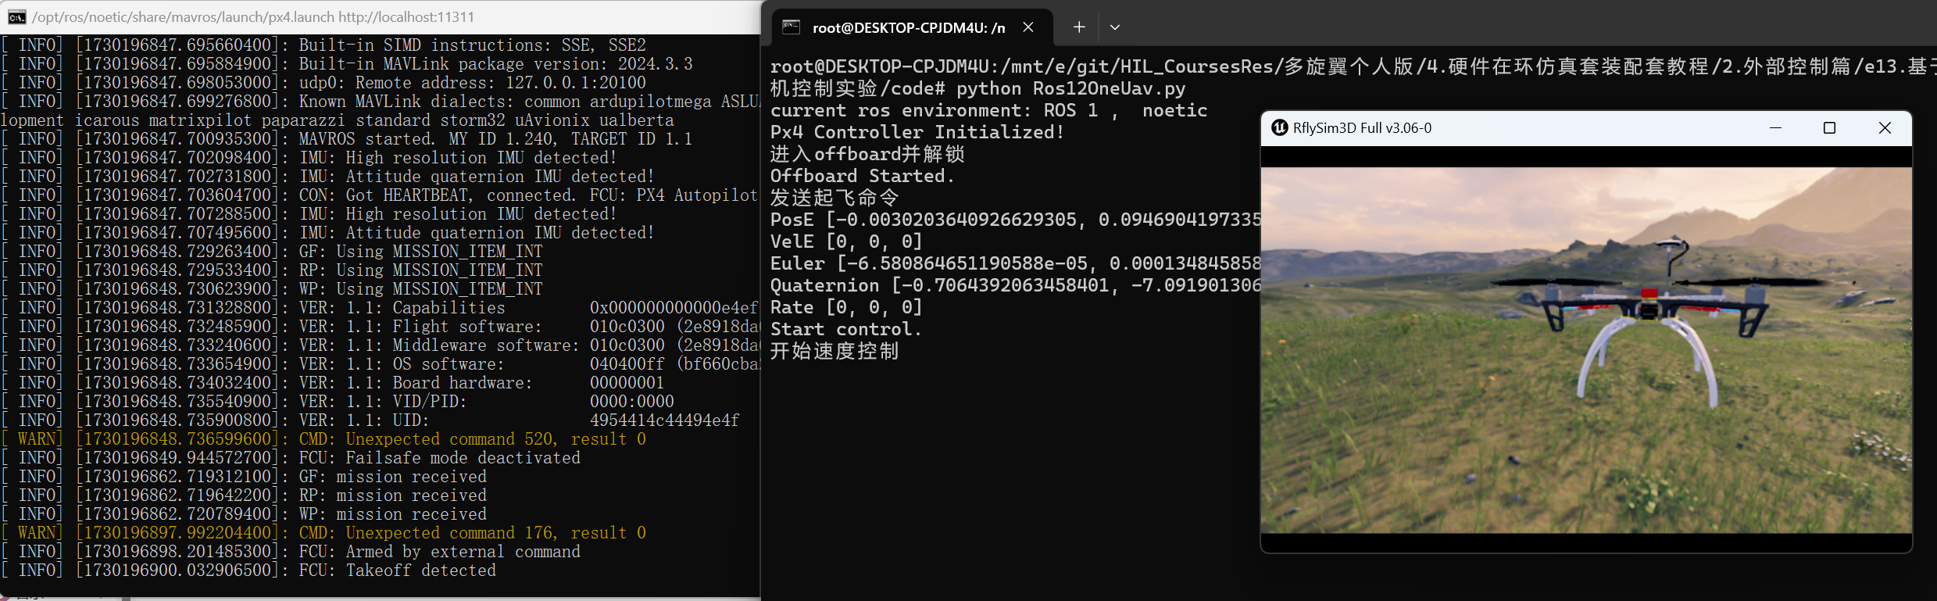

实验步骤

步骤一：ROS版本确认及切换
（1）双击打开code\RosSwitch.bat，即可看到RflySim工具链中目前的ROS版本，如下所示为ROS 1的Noetic版本，本实验支持ROS 1和ROS 2版本，可在New ROS Version 1 or 2:后输入：1或2来切换不同的ROS版本。
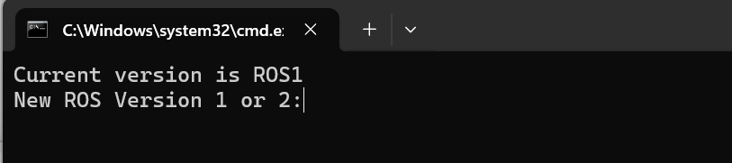

步骤二：启动软件在环仿真
（1）在打开code\SITLRunROS.bat，即可自动启动RflySim3D、CopterSim、QGroundControl软件。等待CopterSim的状态框中显示：PX4: GPS 3D fixed & EKF initialization finished。
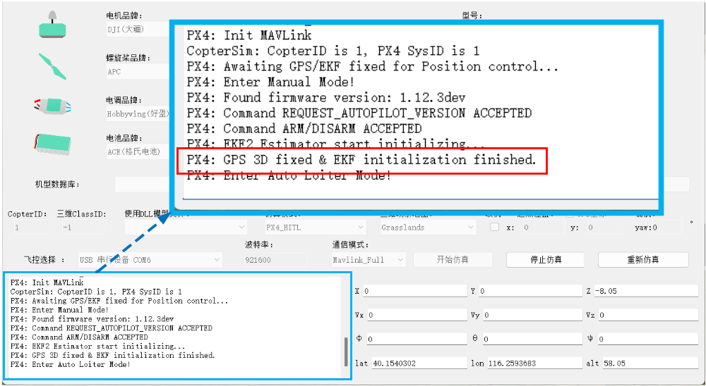

步骤三：进入MAVROS控制
双击打开code\WinWSL.bat脚本输入：python Ros12OneUav.py。等待MAVROS自动通信成功，成功后无人机将自动进入Offboard模式，无人机起飞，向上飞行0.8米后以0.1m/s速度向前飞行，并开始缓慢调转方向。

常见问题
问1：MAVSDK支持哪些语言？
答：MAVSDK支持C++、Python和Swift等多种语言，允许开发者根据个人喜好和需求选择合适的编程语言进行开发。
问2：MAVSDK是否支持多无人机控制？
答：是的，MAVSDK C++库允许C++应用程序同时连接到多个无人机。而Python、Swift等语言的包装器一次只能连接到一个无人机，但可以通过实例化多个包装器来连接多个系统。
问3：MAVSDK是否支持MAVLink 1协议？
答：不支持，MAVSDK仅支持MAVLink 2.0协议

拓展实验

拓展实验1：基于MAVSDK的自动航点飞行实验
本实验为了实现多旋翼无人机的自动航点飞行功能，通过预设的航点任务，使无人机能够自动依次飞行到指定的位置点。大致操作步骤：使用MAVSDK API建立与无人机的连接。设置航点任务，指定无人机需要飞行的位置点。监控无人机的飞行状态，并根据需要调整航点任务。
预期结果：无人机能够根据预设的航点任务自动飞行，并在执行完所有航点后安全返回起飞点。

拓展实验2：基于MAVSDK的无人机遥控系统开发
本实验为了基于MAVSDK的无人机遥控系统开发。大致操作步骤：初始化MAVSDK并建立与无人机的连接，通过MAVSDK提供的API控制无人机起飞和悬停，在需要时，通过API控制无人机降落。
预期结果： 无人机能够响应遥控系统的指令，完成起飞、悬停和降落等基本飞行操作

参考文献
- 全权,戴训华,王帅.多旋翼飞行器设计与控制实践[M],电子工业出版社，2020

